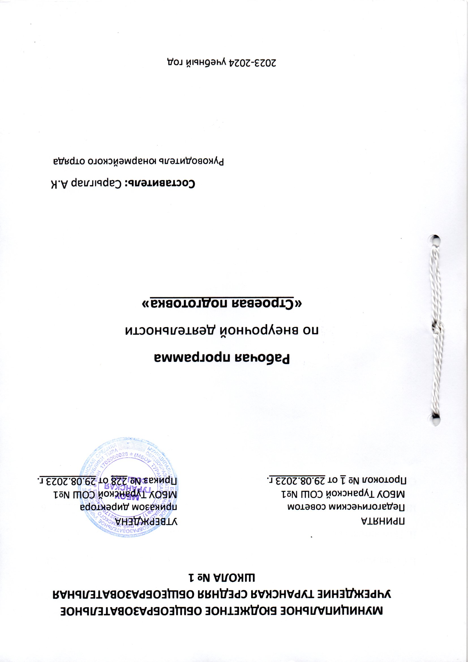Содержание

- Содержание ……………………………………………………………………....1
- Пояснительная записка…………………………………………………………2
- Методическое обеспечение программы 6
Список литературы 8

Пояснительная записка

Программа дополнительного образования «Строевая подготовка» предназначена для реализации предпрофильного образования учащихся кадетских классов второй ступени среднего общего образования. Программа разработана на основе Строевого устава Вооруженных Сил Российской Федерации. Предусматривает обучение строевым приемам и движению без оружия и с оружием, обучение строям подразделений и воинских частей в пешем порядке и на машинах, обучение порядку выполнения воинского приветствия, проведения строевого смотра, положению Боевого Знамени в строю, порядку его выноса и относа.
Содержание программы в целом отражает государственную образовательную политику в вопросах подготовки к самостоятельной жизнедеятельности и военной службе и позволяет формировать у воспитанников сознательное и ответственное отношение к вопросам личной, общественной и национальной безопасности страны, желание активно совершенствовать свою физическую и военно-прикладную подготовку.
Программа «Строевая подготовка» рассчитана на 68 учебных часов из расчета 2 часа в неделю на один год. Содержание программы «Строевая подготовка» для учащихся юнармейского отряда имеет военно- профессиональную направленность.

Цель программы:
  - Формирование у учащихся юнармейского отряда интересов к военно-прикладной подготовке;
  - Развитие патриотических, моральных и нравственных качеств;
  - Пропаганда и популяризация ЗОЖ;
  - Выявление способных и увлеченных учащихся для привлечения к участию в военно-патриотических играх, спортивных играх, дальнейшего обучения юнармейского отряда оборонно-спортивного профиля;

Задачи программы:
- Совершенствование разностороннего развития учащихся юнармейского отряда;
- Формирование необходимых знаний, умений и навыков строевой подготовки;
- Развитие волевых качеств и дисциплины.

В процессе изучения программы дополнительного образования детей
«Строевая подготовка» предполагается приобретение учащимися следующих знаний, умений и навыков:
- знание строевой подготовки;
- знать строи и порядок управления строем отделения и взвода;
- знание обязанностей военнослужащих перед построением и в строю;

- знание государственных и военных символов Российской Федерации;
- знание боевых традиций Вооруженных Сил России;
- умение выполнять строевые приемы на месте и в движении;
- умение выполнять воинское приветствие на месте и в движении;
- умение использовать приобретенные знания и умения в практической деятельности и повседневной жизни.

Место учебного предмета в учебном плане дополнительного образования
Строевая подготовка, как учебный предмет входит в дополнительную образовательную область военно-прикладной подготовки и представлен для обязательного изучения обучающимися 5-9 кадетских классов, реализуется за счет компонента дополнительного образования.

Актуальность программы заключается в том, что строевое обучение является одним из важнейших элементов военно-патриотического воспитания юнармейского ортяда. Строевая подготовка дисциплинирует, способствует развитию исполнительности, собранности, подтянутости, выносливости, аккуратности, чувства товарищества, что формирует личность юнармейца.

Оценка результатов обучения воспитанников
В целях оценки и контроля результатов обучения в течении учебного года проводятся:
- Зачетные занятия по проверки усвоения теоретических знаний по темам курса;
- Смотр песни и строя среди воспитанников юнармейского отряда.
Содержание программы

№ |  | Содержание | Количество часов |  |  | Дата проведения
 |  | Содержание | Всего | Теория | Практика | план | факт
Введение |  |  | 2 | 2 |  | 04.09  07.09
Строевые приемы и движения без оружия. |  |  | 32
1. |  | Строевая стойка.  Выполнение команд: «Становись, или  «Смирно», «Вольно», «Заправиться», «Головные уборы – снять», «Надеть». | 4 | 2 | 2 | 11.09  14.09  18.09  21.09
2. |  | Повороты на месте.  Выполнение команд:  «На пра-Во», «На ле-Во», «Пол-оборота на ле-Во, на пра-Во, «Кру-Гом». Подразделением на два счета и в целом. | 10 | 2 | 8 | 25.09  28.09  02.10  05.10  09.10  12.10  16.10  19.10  23.10  26.10
3. |  | Движение строевым и походным шагом. Изучение и отработка строевого походного шага. Движение рук, ног. Выполнение команд  «Смирно» при движении походным шагом,  «Бегом марш». | 16 | 2 | 14 | 30.10  02.11  09.11  13.11  16.11  20.11  23.11  27.11  30.11  04.12  07.12  11.12  14.12  18.12  21.12  25.12
Строи отделения |  |  | 36
4. |  | Развернутый строй.  Выполнение команд : «Отделение (взвод) в одну шеренгу становись»., «Отделение в две шеренги становись». | 6 | 1 | 5 | 28.12  11.01  15.01  18.01  22.01  25.01
5. |  | Походный строй. (3 ч.)  Выполнение команд: «Отделение в колону по два (по три становись) | 6 | 1 | 5 | 29.01  01.02  05.02  08.02  12.02  15.02
6. | Выход из строя и возращение в строй. Выполнение команд:  «юнармеец Иванов, выйти из строя»,  «юнармеец Иванов встать в строй». |  | 10 | 2 | 8 | 19.02  22.02  29.02  04.03  07.03  11.03  14.03  18.03  21.03  01.04
7. | Подход к начальнику и отход от него. Доклад. Выполнение команд: «юнармеец Иванов ко мне», форма доклада о прибытии, «юнармеец Иванов встать в строй» |  | 10 | 2 | 8 | 04.04  08.04  11.04  15.04  18.04  22.04  25.04  29.04  06.05  13.05
8. | Зачетное занятие. Смотр строя |  | 4 | 2 | 2 | 16.05  20.05  23.05  27.05
 | ИТОГО: |  | 68

Методическое обеспечение
Занятия по строевой подготовке проводятся на основе следующих методических принципов:
Принцип сознательности и активности. Каждый учащийся должен вполне сознательно выполнить, поставленные перед ним задачи.
Принцип наглядности. Наиболее доходчивая форма обучения. На конкретных наглядных примерах учащиеся должны более качественно усваивать необходимый материал.
Принцип доступности (от известного к неизвестному, от простого к сложному, от легкого к трудному). Материал подбирается доступный для усвоения на основе уже имеющихся знаний и навыков, полученных на уроках ОБЖ и физической культуры.
Принцип систематичности занятий. Успех в освоении определенных знаний, умений и навыков основывается на их систематическом закреплении.
Принцип постепенного повышения требований. Улучшение качества выполнения строевых приемов и повышение уровня строевой подготовки можно достичь, только постепенно увеличивая нагрузку и повышая требования к
обучающимся.
Методы:
- наглядные методы формируют представления о движении, яркость чувствительного восприятия и двигательных ощущений, развивают сенсорные способности;
- вербальные (словесные) методы активизируют сознание ребенка, способствуют осмыслению поставленных задач, их содержания, структуры, осознанному выполнению строевых приѐмов, самостоятельному и творческому применению их в различных ситуациях;

- практические методы обеспечивают проверку двигательных действий ребенка, правильность их восприятия, моторные ощущения.
При обучении используются разнообразные приемы. Они направлены на оптимизацию усвоения строевых приѐмов, осознание двигательной задачи, индивидуальное развитие ребенка.
Методические приемы выбираются в соответствии с программным содержанием, возрастными и типологическими особенностями, степенью владения строевыми приѐмами, общим развитием ребенка. Целесообразный подбор подготовительных строевых упражнений позволяют воздействовать на все анализаторные системы ребенка, активизировать его внимание, самостоятельность и творчество при выполнении заданий.

Список литературы литература для учителя
  - Методические рекомендации по военно-профессиональной ориентации учащейся молодежи. Авторский коллектив А.А.Волокитин, Н.Н.Грачев, В.А. Жильцов, В.И.Лазуткин, Б.И.Мишикин, М.М.Тулинов .ООО «Дрофа», 2003 г.
  - Методическое пособие. Методика военно-патриотическое воспитание детей и подростков. Н.К.Беспятова, Д.Е. Яковлева. Москва. Издательство «Айрис-пресс» 2006
  - Начальная военная подготовка. Издательство «АСТ, Харвест». 2001 г.
  - Пособие для учителей. Начальная военная подготовка в школе. Д.И.Тенин. Киев. 1979
  - Поурочные разработки по курсу «Государственная символика» 1-11 классы. Б.Н.Серов. Москва. Издательство «ВАКО» 2005 г.
  - Словарь военных терминов. А.М.Плеханов. Москва. Военное издание. 1988 г.
  - Словарь – справочник по военно-исторической терминологии. А.Т.Степанищев, Д.Н, Филиппов. Москва. Гуманитарное издание «ВЛАДОС», 2004 г.
  - Сборник нормативных правовых документов по организации гражданского и военно-патриотического воспитания, деятельности центров и клубов патриотической направленности. Главное управление молодежной политики и туризма Администрации Ямало-Ненецкого автономного округа. Салехард. 2003 г.
  - Я – гражданин России! Классные часы по гражданско-патриотическому воспитанию. О.Е.Жиренко, Е.В.Лапин, Т.В.Ктселева. Москва. Издательство «ВАКО» 2006 г.
  - Учебное пособие Строевая подготовка В.В. Апакидзе, Р.Г.Дуков. Москва. Военное издание. 1988 г.

литература для учащихся
  - Воинская обязанность. Военнослужащий – защитник своего отечества. А.Н.Иванов Москва. Военная печать. 2001г.
  - Начальная военная подготовка. Издательство «АСТ, Харвест». 2001 г.
  - Общевоинские уставы Вооруженных Сил Российской Федерации. Ростов-на- Дону. Издательство «Феникс» 2008 г.
  - Словарь – справочник по военно-исторической терминологии. А.Т.Степанищев, Д.Н, Филиппов. Москва. Гуманитарное издание «ВЛАДОС», 2004 г.
  - Словарь военных терминов. А.М.Плеханов. Москва. Военное издание. 1988 г.
  - Словарь – справочник по военно-исторической терминологии. А.Т.Степанищев, Д.Н, Филиппов. Москва. Гуманитарное издание «ВЛАДОС», 2004 г.

